臺中市新社區大林國民小學

計畫(活動)名稱 | 書法學校
計畫(活動)辦理期程 | 97年開始辦理迄今，每週4節課(1-3年級2節；4-6年級2節)。
參與對象 | ■ 學生  ■ 教職、員  □ 家長  ■ 社團、社區
計畫(活動)辦理說明 | - 每生每週2節課的書法教學。  - 年末辦理春聯揮毫。  - 書法作品布置校園。
計畫(活動)辦理效益 | - 學生從一年級開始，就有機會接觸到中國文化。  - 欣賞年末書法名家的揮毫，可見識書畫之美。  - 小朋友可藉由筆畫的練習空間感及耐心。
檢討與省思 | 書法入門對低年級新手來說，需要較多的時間去摸索進而熟悉，為了讓孩子能及早引發對書法的興趣，近年來的課程中加入許多配合年節且有趣的書法創作，例如燈籠彩繪、趣味年畫。

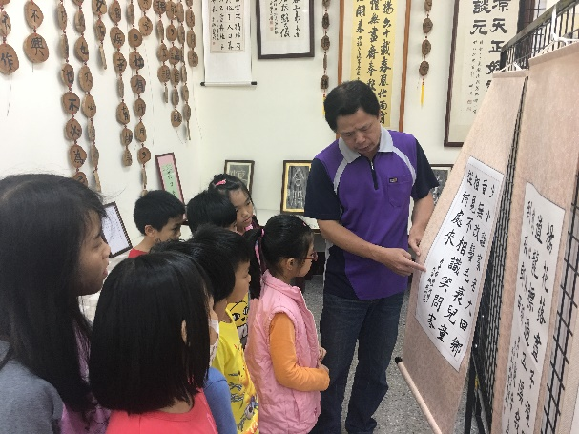 | 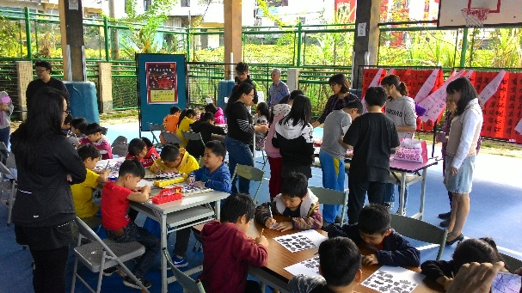
說明：臺中市書法輪展到大林，由書法大師帶學生品賞校際書法創作。 | 說明：年墨書法揮毫—小朋友欣賞名家揮毫之際，也進行自己的新年版畫創作。

